Chapitre 3 : L’origine des climats et des phénomènes météorologiques
Introduction avec les articles de presses
La Terre est une planète rocheue entrourée d’une hydrosphère (masse d’eau) et d’une atmosphère (masse de gaz). Ces masses présentent des mouvements (vents, courants marins…)
Pour déplacer de la matière il faut de l’énergie.
Il y a-t-il un lien entre ces mouvements et l’énergie solaire reçue par la planète ?
- L’énergie solaire et les climats
Activité 1 : L’arrivée des rayons lumineux sur Terre – Modélisation des spaghettis
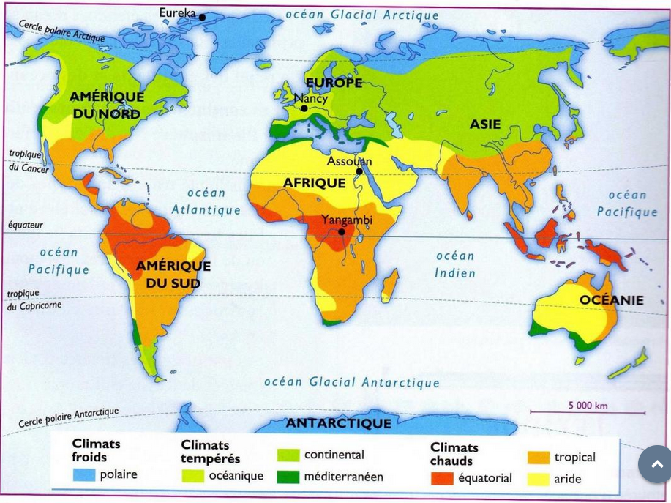
Consigne : Colorier les grandes zones climatiques sur la Terre. Reporter les grandes zones climatiques : froide en bleu, tempérée en vert clair, tropicale en orange, équatoriale en rouge.
Consigne : Placer les spaghettis sur le globe au niveau de l’équateur et au niveau du climat tempéré. Relever la surface des spaghettis. Qu’observez-vous ?
Coller la fiche avec les tâches de spaghettis
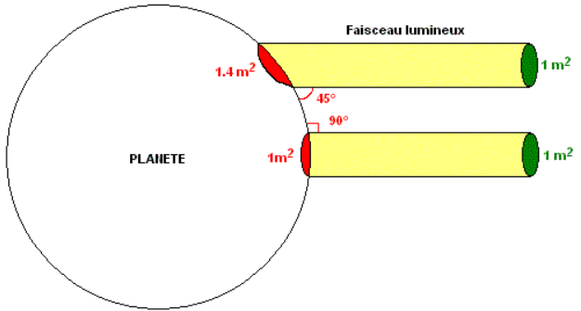
La Terre est ronde, donc la lumière du Soleil ne se répartit pas de la même façon partout. À l'Équateur, les rayons arrivent directement et sont très concentrés, ce qui apporte beaucoup d'énergie et de chaleur. Au tropique ou près des pôles, les rayons arrivent inclinés, leur énergie est répartie sur une plus grande surface, donc il fait moins chaud.
Bilan : Plus on s'éloigne de l'Équateur, moins il y a d'énergie solaire, (car les rayons lumineux arrivent inclinés), et plus le climat est froid.
Le climat, c’est la moyenne des conditions météo (température, pluie, soleil, vent, etc.) observées pendant au moins 30 ans dans une région.

